关于美国麻省理工学院2022暑假“前沿学科”在线学习课程
项目申请的通知
各学院：
我校与美国麻省理工学院友好协商，将为学生提供美国麻省理工学院2022暑假“前沿学科”在线学习课程的机会。“前沿学科”在线学习课程项目将让我校学生于暑假期间有机会跟随麻省理工教授学习，足不出户接受顶级美国名校教育，现启动申请工作。
一、项目介绍
（1）大学简介：麻省理工学院(Massachusetts Institute of Technology)是世界著名私立研究型大学，截止至2018年10月，麻省理工学院的校友、教职工及研究人员中，共产生了93位诺贝尔奖得主（世界第六）、8位菲尔兹奖得主（世界第八）以及25位图灵奖得主（世界第二）。MIT素以顶尖的工程学和计算机科学而著名，拥有众多顶级实验室，多年位列世界大学学术排名（ARWU）工程学世界第一、计算机科学第一，被称为工程科技界的学术领袖。电气工程和计算机科学学部(Electronic Engineering & Computer Science) 是麻省理工学院最重要的学部之一，共有80多位美国国家工程院院士、美国国家科学院院士在EECS学部学习或执教。
（2）项目内容简介：2022暑期前沿学科项目由麻省理工学院各学科领域的顶尖高校的教授、研究员执教，在多个学科领域为国内一流高校学生提供前沿、深度和富有内涵的线上学术项目，提升你的学术视野、科研能力和项目实践能力，助力你的后续深造。
（3）课程简介：
前沿学科项目有三个不同的独立学科方向可选，学生可以根据自己的专业知识基础和兴趣选择对应的方向，项目组会根据报名学生情况同程度安排项目分组。项目将通过在线直播形式展开，包括课程、答疑、实践指导、科研实践项目等多个模块。通过项目考核后，将获得官方颁发的学习证书和成绩报告，成绩优秀同学将有机会获得推荐信。优秀学生可申请教学团队的推荐信以及实验室研究助理、博士、博士后等机会。
2022暑假前沿学科项目将提供3个可选课程方向，分别为：
•金融科技与商业分析
•深度学习应用于计算机视觉
•集成电路前瞻
项目时间周期为4周，时间为2022年7月25日-2022年8月19日

*金融科技与商业分析
金融科技和商业分析技术正在推动着全球数字金融变革和创新，金融市场正在经历以智能金融生态系统为特征的转型和演变，推动着传统商业模式和金融服务场景飞速变化。本项目包括金融市场、数据和计算驱动的金融科技、数字金融和商业分析等，旨在让学生深入了解金融科技带给金融行业的改变，以及由此催生的新金融生态系统的技术和应用。
*深度学习应用于计算机视觉
深度学习的发展极大地推动了计算机视觉的进步，其应用帮助计算机在实现图像处理、目标检测和目标跟踪等获得了更强大的支持。本项目围绕深度学习的核心算法及其在计算机视觉方面的高级应用，结合其在智能农业、智慧医疗等产业的应用案例，让学生全面、深入了解和掌握相关技术前景及挑战。
*集成电路前瞻
集成电路是全球高新技术的产业核心，在未来十年，全球集成电路产业格局将发生深刻变革。基于新原理、新材料和新工艺的提升，我们将迎来更可靠、更低能耗、更智能的集成电路。本项目包括电 路电子的经典理论、集成电路的设计方法与发展趋势、可编程光子集成电路设计技术的应用等，结合设计软件的操作实践项目，让学生了解集成电路的前瞻趋势，并具备使用专业软件完成集成电路设计的能力。
课程详情参考附件1.1

二、申请资格与条件
1. 申请人目前应为我校在读的优秀全日制本科学生（自动化、计算机相关专业优先）。
2．政治素质好，坚持四项基本原则，热爱社会主义祖国，无违法违纪记录。
3. 学习成绩优异，具有较强的、扎实的专业理论基础和实践能力，平均绩点建议达到 2.5 以上（满分 4.0）。
4. 具备较强的英语语言沟通能力，提供英语水平证明（托福、雅思、大学四六级或国内学校出具的官方信函）。
5. 身心健康，能圆满完成学习任务。
6. 需具备一定Python语言编程基础，以适应授课及活动内容（详细要求介绍参见附件1.1及相关材料）
7．已交足我校规定的各项费用，具有一定的经济能力。

三、选拔程序
1．采取“个人申请、学院推荐、专家评审、择优录取”的方式进行选拔。
2．申请人应向所在学院提交以下材料：
（1）《南京邮电大学本科生海外访学申请表》（附件2）；
（2）英语水平证明及复印件；
（3）学术科研能力证明材料及复印件（包括论文发表、参与竞赛、项目等）；
（4）获奖证书及复印件。
3．申请人将申请材料交至各学院，学院根据申请资格与条件对申请人进行筛选、排序并填写《南京邮电大学本科生海外访学申请汇总表》（附件3），于6月10日前将候选人申请材料及汇总表交至教务处实践教学科，逾期不递交材料的学院作自动放弃处理。
4．教务处会同相关部门，共同组织专家进行评审，确定我校参加麻省理工学院2022暑假“前沿学科”项目的学生名单，并进行公示。
5. 麻省理工学院2022暑假“前沿学科”项目在线申请方式及要求详见附件1.1。

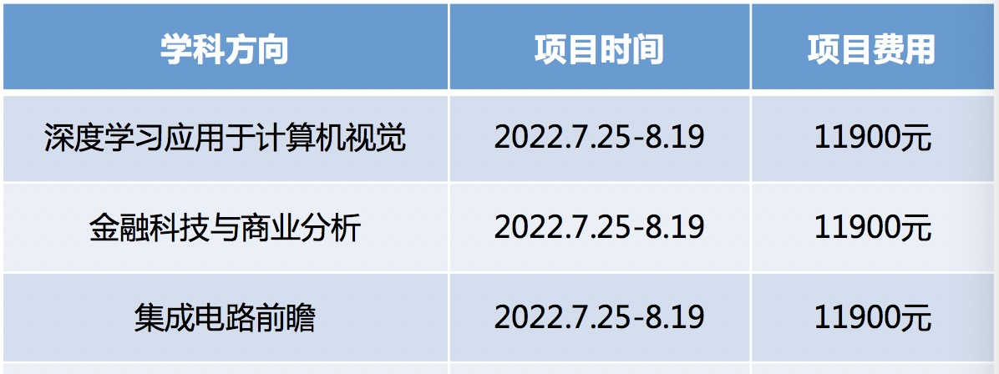
四、费用情况
顺利完成学习并获得项目证书的学生可获得项目方2000元项目奖学金。完成在线学习并获得证书的学生可继续参与未来寒暑期线下短期交流项目，费用可全额抵扣线下项目费用。具体信息请参见附件1.1及相关材料或咨询项目方对接老师。

五、其他
1. 校内联系人：
国际合作交流处：李老师 13851857747；
教务处：于老师85866258。
2. 被录取学生需交纳材料，另行通知。

教务处
2022年4月27日

